**Услуга check-in fee авиакомпании «FlyOne».**

При покупке билетов по акции (тариф POW/PRT), которая стартует **30 января 2017**, пассажир имеет возможность оплатить check-infee (регистрационный сбор)- сбор за регистрацию на рейс.

бесплатная регистрация на рейс будет возможна только на официальном сайте авиакомпании [www.flyone.aero](http://www.flyone.aero) не ранее чем за 2 дня до даты вылета рейса, но не позднее начала регистрации на рейс в аэропорту вылета

Стоимость услуги check-in fee составляет **6 евро**, если данный сбор оплачивается **одновременно с покупкой билета**.

**В любое другое время** данный сбор составит **10 евро** и может быть оплачен в аккредитованных агентствах либо во время регистрации билетов в аэропорту.

Инструкция по оформлению услуги **check-in fee** в сеансе авиакомпании «FlyOne» АРС «Сирена-Трэвел»

1.PNR(с билетом)

2. 3С1П1CKIN*CHECKIN*

3УАС1П1А1/A/**0BW**/CKIN

**0BW -**стоимость услуги **6EUR** оплачивается одновременно с покупкой билета

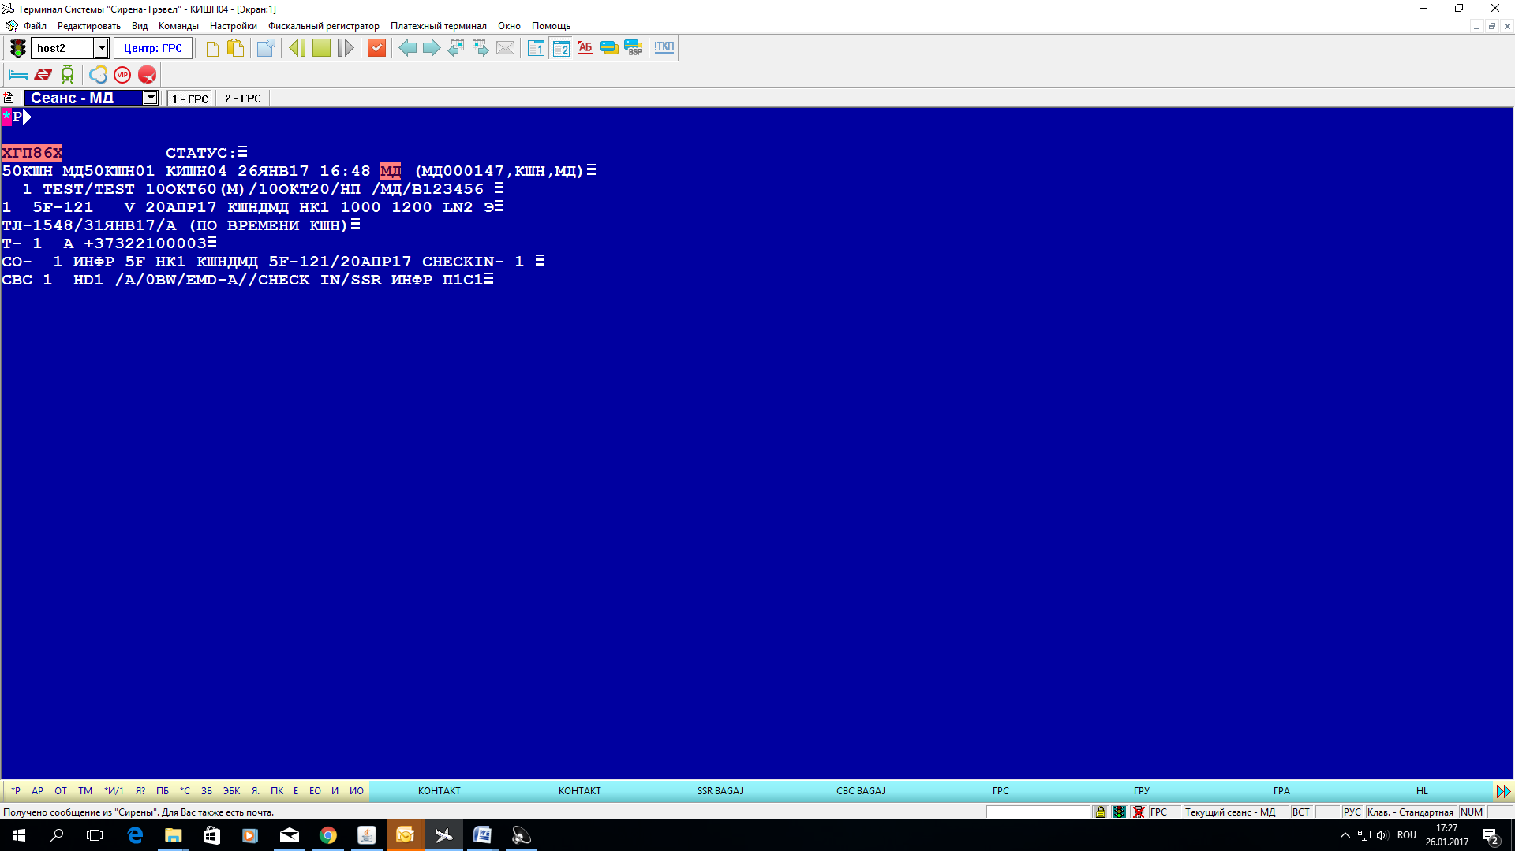

*либо*

3С1П1CKINCHECKIN

3УАС1П1А1/A/03P/CKIN

**03P** -стоимость услуги **10EUR**

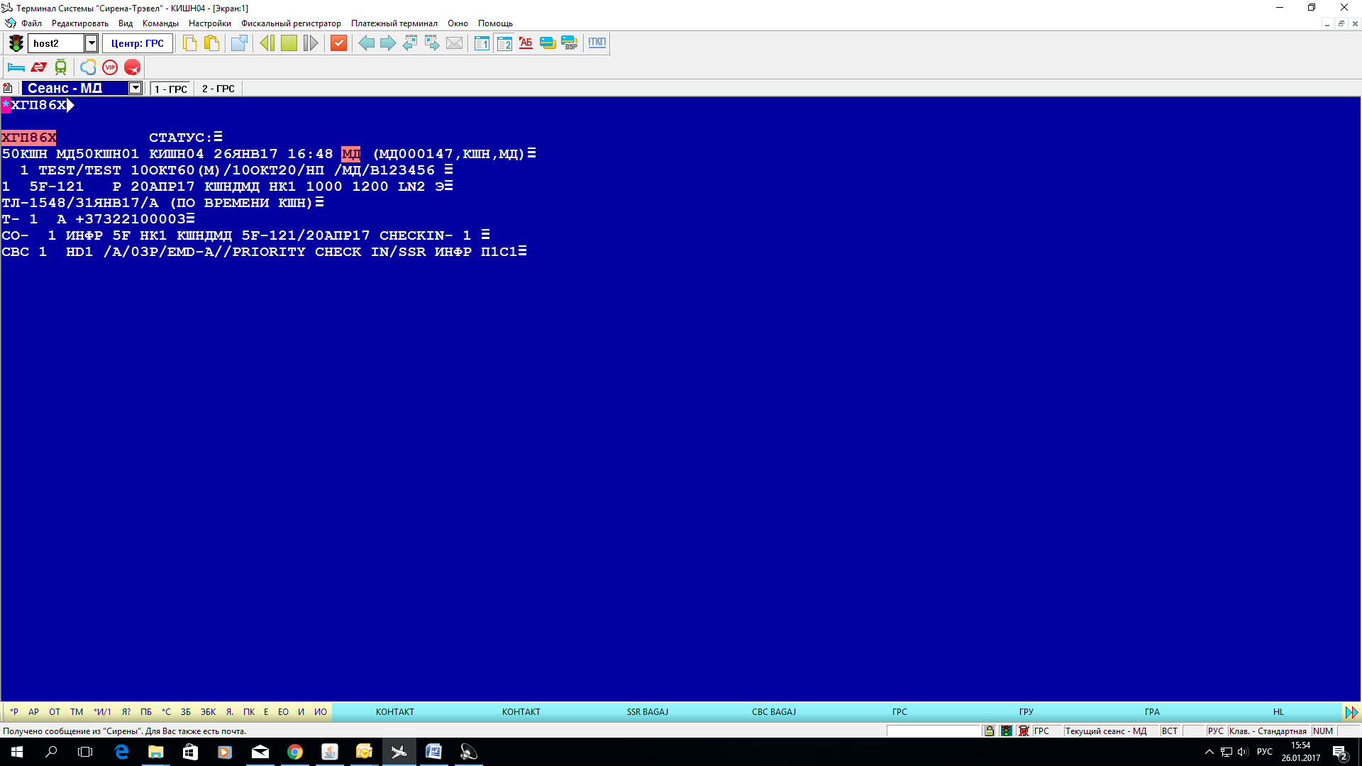

ЕО>

3. ТМ/Ф+У1>

4.ЭМДА/Ф+У1>